糖浆生产联动线的操作注意事项
糖浆生产联动线广泛应用于医药、食品饮料等行业，实现口服液、糖浆等产品的自动化、规模化生产，涵盖从清洗、灌装到封口、贴标等全流程。‌
糖浆生产联动线操作注意事项：
1、原料准备阶段
原料验收：严格检查原料质量，确保无杂质、无霉变，符合生产标准。
原料储存：原料应存放在干燥、通风、阴凉处，避免受潮或变质。
预处理：对原料进行清洗、筛选等预处理，去除异物，保证原料纯净度。
2、设备启动与检查
设备检查：启动前全面检查联动线各设备，包括电机、传动装置、管道等，确保正常。
参数设置：根据生产需求，准确设置温度、压力、流量等工艺参数。
试运行：先进行设备空载试运行，观察运行状态，确认正常后再投入原料。
3、生产操作过程
投料控制：按照工艺要求，准确、均匀地投料，避免过量或不足。
温度监控：密切关注加热环节温度，防止温度过高导致糖浆焦化或过低影响溶解。
搅拌调节：合理控制搅拌速度和时间，使原料充分混合、溶解，确保糖浆质地均匀。
过滤操作：及时进行过滤，去除杂质，保证糖浆纯净度，注意过滤设备的清洁与维护。
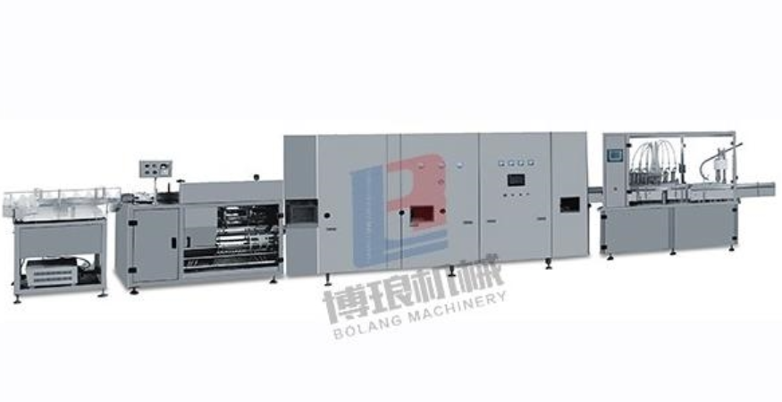

4、质量检测与调整
实时检测：在生产过程中，定期对糖浆的浓度、色泽、口感等指标进行检测。
参数调整：根据检测结果，及时调整工艺参数，如温度、搅拌速度等，使糖浆质量稳定达标。
记录数据：详细记录检测数据和调整情况，为后续生产提供参考。
5、设备维护与清洁
日常清洁：生产结束后，及时对设备进行清洁，清除残留糖浆和杂质，防止滋生细菌和影响下次生产。
定期维护：按照设备维护计划，对联动线各设备进行定期检查、保养和维修，确保设备正常运行。
故障处理：发现设备故障时，立即停机检查，及时排除故障，避免影响生产进度和质量。
6、安全与卫生管理
人员安全：操作人员需穿戴好防护用品，如手套、口罩等，遵守安全操作规程，防止烫伤、机械伤害等事故发生。
卫生规范：保持生产车间环境整洁，定期消毒，防止微生物污染。
废弃物处理：妥善处理生产过程中产生的废弃物，避免对环境造成污染。

